Лабораторная работа №12
Пример моделирования простого протокола передачи данных
Чемоданова Ангелина Александровна
Содержание

1 Введение

1.1 Цели и задачи
Цель работы
Реализовать в CPN Tools простой протокол передачи данных и провести анализ[1].
Задание
- Реализовать в CPN Tools простой протокол передачи данных[2].
- Вычислить пространство состояний, сформировать отчет о нем и построить граф.

2 Выполнение лабораторной работы

2.1 Реализация задачи в CPN Tools
Основные состояния: источник (Send), получатель (Receiver). Действия (переходы): отправить пакет (Send Packet), отправить подтверждение (Send ACK). Промежуточное состояние: следующий посылаемый пакет (NextSend). Зададим декларации модели (рис. 1).
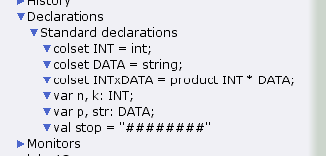
Рис. 1: Задание деклараций
Состояние Send имеет тип INTxDATA и следующую начальную маркировку (в соответствии с передаваемой фразой).
Стоповый байт (“########”) определяет, что сообщение закончилось.
Состояние Receiver имеет тип DATA и начальное значение 1’“” (т.е. пустая строка, поскольку состояние собирает данные и номер пакета его не интересует). Состояние NextSend имеет тип INT и начальное значение 1’1.
Поскольку пакеты представляют собой кортеж, состоящий из номера пакета и строки, то выражение у двусторонней дуги будет иметь значение (n,p).
Кроме того, необходимо взаимодействовать с состоянием, которое будет сообщать номер следующего посылаемого пакета данных. Поэтому переход Send Packet соединяем с состоянием NextSend двумя дугами с выражениями n.
Также необходимо получать информацию с подтверждениями о получении данных. От перехода Send Packet к состоянию NextSend дуга с выражением n, обратно – k.
Построим начальный граф(рис. 2):
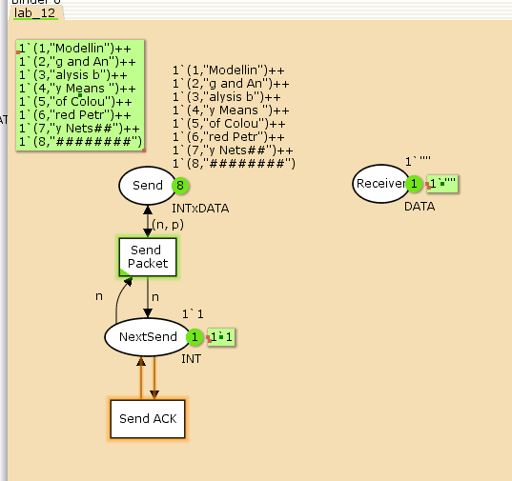
Рис. 2: Начальный граф
Зададим промежуточные состояния (A, B с типом INTxDATA, C, D с типом INTxDATA) для переходов: передать пакет Transmit Packet (передаём (n,p)), передать подтверждение Transmit ACK (передаём целое число k).
Добавляем переход получения пакета (Receive Packet).
От состояния Receiver идёт дуга к переходу Receive Packet со значением той строки (str), которая находится в состоянии Receiver. Обратно: проверяем, что номер пакета новый и строка не равна стоп-биту. Если это так, то строку добавляем к полученным данным.
Кроме того, необходимо знать, каким будет номер следующего пакета. Для этого добавляем состояние NextRec с типом INT и начальным значением 1’1 (один пакет), связываем его дугами с переходом Receive Packet. Причём к переходу идёт дуга с выражением k, от перехода — if n=k then k+1 else k.
Связываем состояния B и C с переходом Receive Packet. От состояния B к переходу Receive Packet — выражение (n,p), от перехода Receive Packet к состоянию C — выражение if n=k then k+1 else k.
От перехода Receive Packet к состоянию Receiver: if n=k andalso p<>stop then str^p else str. (если n=k и мы не получили стоп-байт, то направляем в состояние строку и к ней прикрепляем p, в противном случае посылаем толко строку).
На переходах Transmit Packet и Transmit ACK зададим потерю пакетов. Для этого на интервале от 0 до 10 зададим пороговое значение и, если передаваемое значение превысит этот порог, то считаем, что произошла потеря пакета, если нет, то передаём пакет дальше. Для этого задаём вспомогательные состояния SP и SA с типом Ten0 и начальным значением 1`8, соединяем с соответствующими переходами(рис. 3):
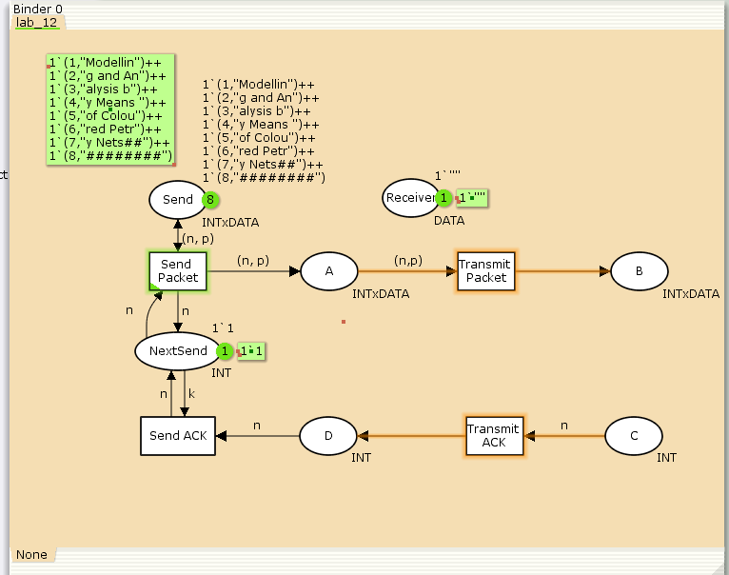
Рис. 3: Добавление промежуточных состояний
В декларациях задаём(рис. 4):
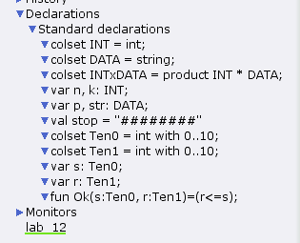
Рис. 4: Задание деклараций
Таким образом, получим модель простого протокола передачи данных. Пакет последовательно проходит: состояние Send, переход Send Packet, состояние A, с некоторой вероятностью переход Transmit Packet, состояние B, попадает на переход Receive Packet, где проверяется номер пакета и если нет совпадения, то пакет направляется в состояние Received, а номер пакета передаётся последовательно в состояние C, с некоторой вероятностью в переход Transmit ACK, далее в состояние D, переход Receive ACK, состояние NextSend (увеличивая на 1 номер следующего пакета), переход Send Packet. Так продолжается до тех пор, пока не будут переданы все части сообщения. Последней будет передана стоп-последовательность(рис. 5):
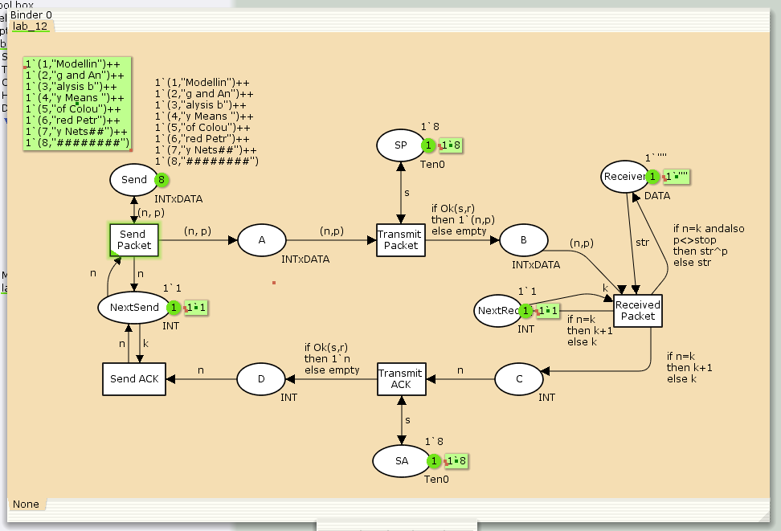
Рис. 5: Модель простого протокола передачи данных
Запустим модель(рис. 6).
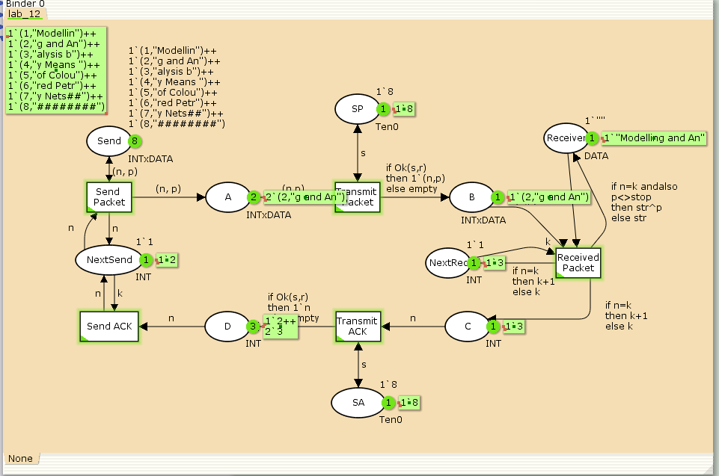
Рис. 6: Запуск модели простого протокола передачи данных

2.2 Пространство состояний
Затем сформируем отчет пространства состояний. Из него может увидеть:
- есть 15804 состояния и 247803 перехода между ними, в графе строго соединенных компонент 9348 узлов и 211289 дуг.
- Затем указаны границы значений для каждого элемента: промежуточные состояния A, B, C, D(наибольшая верхняя граница у A, так как после него пакеты отбрасываются), вспомогательные состояния SP, SA, NextRec, NextSend, Receiver(в них может находиться только один пакет) и состояние Send(в нем хранится только 8 элементов, так как мы задали их в начале и с ними никаких изменений не происходит).
- Также указаны границы в виде мультимножеств.
- Маркировка Home Markings равная None для всех состояний, так как модель где-то завершается и не входит в бесконечный цикл, при любых обстоятельствах во время выполнения модели процесса всегда можно достичь маркировки, где успешно передаётся вся информация и принимается подходящее решение.
- Маркировка dead равная 6555 [9999,9998,9997,9996,9995,…] - это состояния, в которых не активированы никакие переходы.
- В конце указано, что бесконечно часто могут происходить(Impartial Transition Instances) события Send_Packet и Transmit_Packet(они позволяют сети всегда передавать данные). Также указаны Transition Instances with No Fairness: Send_ACK, Transmit_ACK, Received_Packet. Это означает, что существует последовательность бесконечных срабатываний, в которой переход непрерывно включён с определённого момента, но больше не срабатывает. .
CPN Tools state space report for:
/home/openmodelica/Desktop/lab12.cpn
Report generated: Fri Mar 28 15:10:04 2025
Statistics
------------------------------------------------------------------------
State Space
Nodes: 15804
Arcs: 247803
Secs: 300
Status: Partial
Scc Graph
Nodes: 9348
Arcs: 211289
Secs: 13
Boundedness Properties
------------------------------------------------------------------------
Best Integer Bounds
Upper Lower
lab_12'A 1 12 0
lab_12'B 1 7 0
lab_12'C 1 5 0
lab_12'D 1 7 0
lab_12'NextRec 1 1 1
lab_12'NextSend 1 1 1
lab_12'Receiver 1 1 1
lab_12'SA 1 1 1
lab_12'SP 1 1 1
lab_12'Send 1 8 8
Best Upper Multi-set Bounds
lab_12'A 1 12`(2,"g and An")++
9`(3,"alysis b")++
4`(4,"y Means ")
lab_12'B 1 7`(2,"g and An")++
4`(3,"alysis b")++
2`(4,"y Means ")
lab_12'C 1 5`3++
4`4++
2`5
lab_12'D 1 1`2++
6`3++
3`4++
1`5
lab_12'NextRec 1 1`3++
1`4++
1`5
lab_12'NextSend 1 1`2++
1`3++
1`4
lab_12'Receiver 1 1`"Modelling and An"++
1`"Modelling and Analysis b"++
1`"Modelling and Analysis by Means "
lab_12'SA 1 1`8
lab_12'SP 1 1`8
lab_12'Send 1 1`(1,"Modellin")++
1`(2,"g and An")++
1`(3,"alysis b")++
1`(4,"y Means ")++
1`(5,"of Colou")++
1`(6,"red Petr")++
1`(7,"y Nets##")++
1`(8,"########")
Best Lower Multi-set Bounds
lab_12'A 1 empty
lab_12'B 1 empty
lab_12'C 1 empty
lab_12'D 1 empty
lab_12'NextRec 1 empty
lab_12'NextSend 1 empty
lab_12'Receiver 1 empty
lab_12'SA 1 1`8
lab_12'SP 1 1`8
lab_12'Send 1 1`(1,"Modellin")++
1`(2,"g and An")++
1`(3,"alysis b")++
1`(4,"y Means ")++
1`(5,"of Colou")++
1`(6,"red Petr")++
1`(7,"y Nets##")++
1`(8,"########")
Home Properties
------------------------------------------------------------------------
Home Markings
None
Liveness Properties
------------------------------------------------------------------------
Dead Markings
6555 [9999,9998,9997,9996,9995,...]
Dead Transition Instances
None
Live Transition Instances
None
Fairness Properties
------------------------------------------------------------------------
lab_12'Received_Packet 1
No Fairness
lab_12'Send_ACK 1 No Fairness
lab_12'Send_Packet 1 Impartial
lab_12'Transmit_ACK 1 No Fairness
lab_12'Transmit_Packet 1
Impartial
Сформируем начало графа пространства состояний, так как их много(рис. 7):
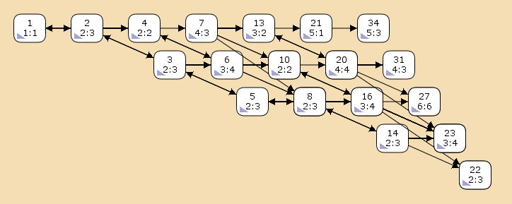
Рис. 7: Пространство состояний для модели простого протокола передачи данных

3 Выводы
В результате выполнения работы был реализован в CPN Tools простой протокол передачи данных и проведен анализ его пространства состояний.

Список литературы
1. Королькова А.В., Кулябов Д.С. Лабораторная работа 12. Пример моделирования простого протокола передачи данных [Электронный ресурс].
2. Королькова А.В., Кулябов Д.С. Сети Петри. Моделирование в CPN Tools [Электронный ресурс].

